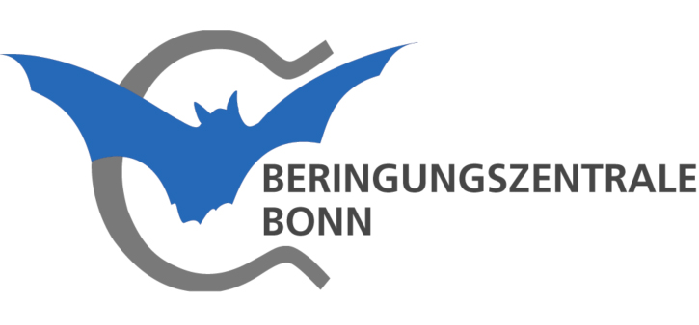

Teilnehmer*innen-Befragung
Fledermaus-Beringer Workshop 2022

Um den Nutzen der Veranstaltung zu erhöhen, möchten wir den Inhalt so gestalten, dass sich möglichst alle Teilnehmer*innen angesprochen fühlen. Mit diesem Fragebogen versuchen wir einen Überblick über Ihre Erfahrungen in der Fledermauskunde, Ihre Motivation zur Beringung von Fledermäusen und ihre Wünsche an den Workshop zu gewinnen.

Name:
Institution/Verein:
Anschrift:
E-Mail: | Telefon:
Für Anreisende mit dem Auto:
Ich bin damit einverstanden, dass meine Kontaktdaten, zwecks Bildung einer Fahrgemeinschaft an andere Teilnehmer weitergegeben werden:
Biete Mitfahrgemeinschaft von: | Suche Mitfahrgemeinschaft von:
Erläutern Sie bitte Ihren Bezug zum Fledermausschutz:

Erläutern Sie bitte Ihre bisherige Erfahrung in der Artbestimmung & Handhabung von Fledermäusen am Netz und ggf. Fledermausberingung:
Referenz/ bisheriger Kontakt zu Fledermauskundlern/Beringern:
Was motiviert Sie zur Fledermausberingung?
Erläutern Sie bitte Ihr aktuelles/geplantes Vorhaben, bei dem Fledermäuse beringt werden/ sollen.
Welche Erkenntnisse erhoffen Sie sich von der Beringung in ihrem eigenen Projekt?
Wie sollen die Ziele erreicht werden?
Was erhoffen Sie sich von der Teilnahme an dem Workshop?

